جهود النادي الصحافي ومجلة I-MAG تتضافر من أجل التنوير

ينظّم النادي الصحافي JC في الاتحاد الوطني لطلبة الكويت بالتعاون مع مجلة I-MAG الإلكترونية أمسية تنوير تهدف للتعريف بسيرة الرسول صلى الله عليه وسلّم للناطقين بالإنكليزيّة. وسيعرض في الأمسية فيلو وثائقي بعنوان Muhammad: Legacy of a Prophet وكما سيعرض فيديو كليب للمنشد أحمد الهاجري بعنوان "محمد صلى الله عليه وسلم" والكليب من إنتاج شركة جلف ميديا ويعرض للمرة الأولى مترافقا مع ترجمة باللغة الإنكليزية.

وصرّحت سمية الميمني رئيسة النادي الصحافي بأن الفعالية تأتي من إيمان النادي الصحافي بالموضوعية كأحد القيم الأساسية ليس فقط للصحافي الناجح بل لكل إنسان، ومن هنا جاءت هذه الأمسية لتقدم صورة موضوعية لسيرة حياة النبي صلى الله عليه وسلم."

حياة الياقوت رئيسة تحرير مجلة I-MAG وهي مجلة فصلية إلكترونية مجانية غير هادفة للربح تصدر باللغة الإنكليزية فبيت أن هدف الأمسية يتضح من أسمها: التنوير. كل ما نراه من إساءة بحق النبي صلى الله عليه وسلم جاء نتيجة الجهل، ولا يحل ذلك سوى المعرفة والتنوير والحوار العقلاني."

الأمسية تعقد يوم الأربعاء 22 فبراير 2006 في الساعة السادسة مساء في جامعة الكويت، الخالدية، كلية الهندسة، مبنى الاتحاد الوطني لطلبة الكويت (20 خ) الدور الأرضي.

ويمكن للجميع الاطلاع على الموقع الرسمي للأمسية وهو:
www.i-mag.org/light
علما بأن الكليب سيتم توفيره لاحقا بنسخة إلكترونية يمكن للجميع تنزيلها من الموقع الرسمي للأمسية بالتعاون مع موقع فناتق www.fanateq.com

ملاحظة: وتتوفر نسخة من هذا التصريح باللغتين العربية والإنكليزية ومواد أخرى للتغطية الصحافية على الموقع الرسمي للأمسية.
وللاستفسار: info@i-mag.org



حياة الياقوت
رئيسة تحرير مجلة I-MAG
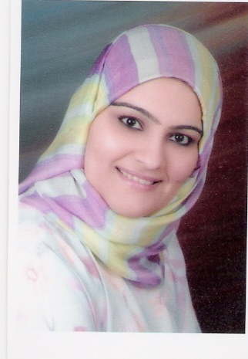
سمية الميمني
رئيسة تحرير النادي الصحافي

